Taller 10
¿Qué es la fórmula Karvonen?
consiste en la diferencia entre la frecuencia cardiaca en reposo y la frecuencia cardiaca máxima de un individuo. A partir de este concepto se derivó la fórmula de estimación de la intensidad del esfuerzo cardiovascular popularmente conocida como la 'fórmula de Karvonen'.
Para eso nos vamos a guiar por la siguiente tabla.
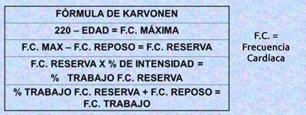
En base a lo leído y a la imagen mostrada realice los siguientes ejercicios.
Actividad.
Calcule su frecuencia cardíaca máxima.

Mida su frecuencia cardíaca en reposo.

Realice la siguiente operación. F.C. Máxima menos F.C Reposo

